 |  |  | 四川中光防雷科技股份有限公司  （内部资料）
版本变更记录
变更前版次 | 变更后版次 | 变更原因简述
— | A | 首次发布

智能PDU主从模块RS485
通信协议

项目编号：0324
产品名称：智能PDU
产品型号：待定
文件编号：ZG324-SWC-0001
拟 制：周健
审 核：
批 准：

四川中光防雷科技股份有限公司
2017 年 6 月 6 日
修改记录
更改页 | 更改标记 | 更改处数 | 更改文件号 | 主要更改内容 | 修改人 | 日期
全部 | 无 | 全部 | ZG324-SWC-0001 | 全部 | 周健 | 2017.6.6
4 | 无 |  | ZG324-SWC-0001 | 添加协议 | 周健 | 2017.7.7

目录
一、 通信协议结构 4
二、 具体格式说明 4
三、 <命令>字段详细描述 4
四、 协议通信流程 5

一、 通信协议结构
通信协议帧格式由以下 7大部分组成：
<帧头><发送者><接收者><命令><命令参数><数据长度><数据><校验码>

二、 具体格式说明
<帧头>(2bytes)：表示数据帧起始符，固定为0xAA55。
<发送者>(1byte)：发送帧数据的ID，如：255（0xFF）。
（从模块ID最小0x01，最大0xFE，广播ID：0xFF）。
<接收者>(1byte)：接受帧数据的ID，如：001（0x01）。
（主模块ID为0x00，广播ID：0xFF）。
<命令>(1byte)：帧传输命令，详见命令字段详细描述。
<命令参数>(1byte)：当命令为应答命令时，命令参数为所应答的命令。
<数据长度>(2bytes)：表示<数据>字段的长度，高位在前。
<数据>(Nbytes)：具体传输的数据。
<检验码>(2bytes)：前面所有字段的校验码，用16位校验和表示，高位在前。

三、 <命令>字段详细描述
（各命令可见详细介绍）
命令 | 助记符 | 描述 | 备注
读取命令（0x00-0x0F）
0x10 | ZGCMD_POLL_DATA | 读取从模块电量参数数据
0x11 | ZGCMD_GET_STATUS | 读取从模块上电时间
控制命令（0x40-0x6F）
0x40 | ZGCMD_TOGGLE_OUT | 翻转从模块一位插座输出状态 | 详细见命令详解
0x41 | ZGCMD_START_TIME | 设置从模块插座上电时间 | 详细见命令详解
0x42
0x43
从模块485应答轮询命令
0x60 | ZGCMD_SEND_DATA | 从模块向主模块发送轮询数据
0X61 | ZGCMD_SEND_STATUS | 从模块向主模块发送配置参数数据
应答命令（070-0x8F）
0x70 | ZGCMD_ACK_OK | 未出错
0x71 | ZGCMD_ ACK_ERROR | 未知错误
0x72
0x73
0x74
0x75

四、 协议通信流程
1、轮询方式：定时事件产生主动轮询
2、通信流程：通过485接口定时向从模块发送轮询命令，询问从模块是否有数据发送，并根据从模块是否响应或响应的数据后续处理。如下：
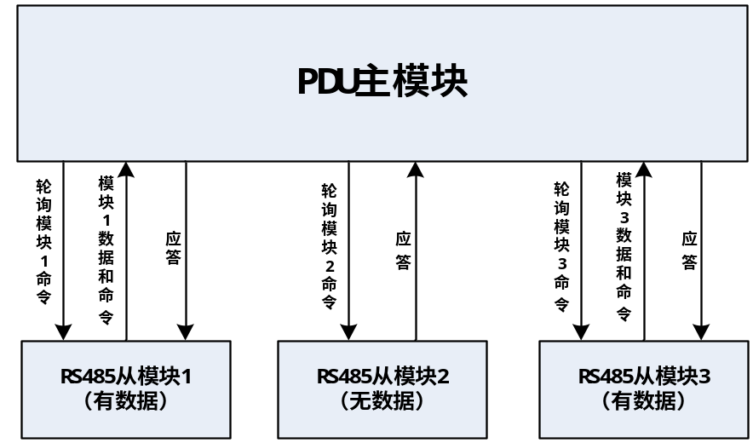
3、从模块发送命令条件：
从模块不能主动发送数据给主模块，必须收到主模块命令才能发送数据。
4、从模块有待发送命令时主模块工作流程
1）、轮询从模块1
2）、从模块发送待发送数据命令
3）、主模块处理从模块发送的数据和命令并且应答从模块
4）、主模块开始轮询下一个从模块
5、从模块无待发送命令时主模块工作流程
1）、轮询从模块2
2）、从模块应答轮询命令
3）、主模块开始轮询下一个从模块
注意：如果主模块发送轮询命令后超过一段时间仍没有收到从模块的命令则超时进行下一个从模块的轮询命令

五、命令详解
1、（0x10）ZGCMD_POLL_DATA命令
命令参数：无(0x00)
命令数据：4字节，代表电压值；
响应命令：（0x60）ZGCMD_SEND_DATA
响应参数：（0x10）ZGCMD_POLL_DATA

2、（0x11）ZGCMD_GET_CONFIG命令
命令参数：无（0x00）
命令数据：无，即<数据长度>字段为0x0000
响应命令：（0x61）ZGCMD_SEND_CONFIG
响应参数：（0x11）ZGCMD_GET_CONFIG

3、（0x40）ZGCMD_TOGGLE_OUT命令
命令参数：无（0x00）
命令数据：2字节
0x2(插座号), 0x00（控制状态）
代表控制第二路插座输出断开
响应命令：（0x70）ZGCMD_ACK_OK
（0x71）ZGCMD_ACK_ERROR
响应参数：（0x40）ZGCMD_TOGGLE_OUT

4、（0x41）ZGCMD_START_TIME命令
命令参数：无(0x00)
命令数据：4字节
0x01（out1）, 0x03（out2）, 0x05（out3）, 0x06（out4） 分别代表1-4路插座上电时间为1秒，3秒，5秒，6秒
响应命令：（0x70）ZGCMD_ACK_OK
（0x71）ZGCMD_ACK_ERROR
响应参数：（0x41）ZGCMD_START_TIME

5、（0x60）ZGCMD_SEND_DATA响应命令
命令参数：（0x10）ZGCMD_POLL_DATA
命令数据：
typedef struct
{
float gCurrent; //global variable: channel current
float gVoltage; //global variable: voltage
//float gFreqU; //global variable: voltage frequency
//float gPowFac; //global variable: power factor
float gPowerP; //global variable: actpower
float gEnergyP; //global variable: energy
}Power_Args_slave_t;
+
typedef struct
{
uint8_t Outlet[4];
uint8_t Out_Time[4];
}OutLed_ctrl_t;

Power_Args_slave_t gPowerSlaveArgs[MODULE_NUM_MAX][4];
#pragma pack(1)
typedef struct
{
uint8_t DeviceId;
OutLed_ctrl_t OutletCtrl;
}Config_data_t;
#pragma pack()

6、（0x61）ZGCMD_SEND_STATUS响应命令
命令参数：（0x11）ZGCMD_GET_STATUS
命令数据：
typedef struct
{
uint8_t Outlet[4];
uint8_t Out_Time[4];
}OutLed_ctrl_t;

#pragma pack(1)
typedef struct
{
uint8_t DeviceId;
OutLed_ctrl_t OutletCtrl;
}Config_data_t;
#pragma pack()

